ФГБОУ ВО «Санкт-Петербургский государственный университет»
Кафедра Общей хирургии
Кафедра Челюстно-лицевой хирургии и хирургической стоматологии

Допускается к защите
Заведующий кафедрой общей хирургии
Гуманенко Е.К.
« »__________2016 г.
Заведующий кафедрой челюстно-лицевой хирургии
и хирургической стоматологии
Мадай Д.Ю.
« »__________2016 г.

ВЫПУСКНАЯ КВАЛИФИКАЦИОННАЯ РАБОТА
НА ТЕМУ: Современные методы лечения сочетанной травмы челюстно-лицевой области

Выполнил студент
Силюк М. Г.
602 группы
Научный руководитель
д.м.н., проф. Гуманенко Е.К.
д.м.н., проф. Мадай Д.Ю.

Санкт-Петербург
2016 год
ОГЛАВЛЕНИЕ
Стр.
Введение …………………………………………………………………………4
ГЛАВА 1. ОБЗОР ЛИТЕРАТУРЫ ……….…………………………………….7
  - Общая характеристика сочетанной травмы………………………………..………….…………………………7
  - Концепция травматической болезни..…………………………………....9
  - Объективная оценка тяжести травм….……………………………………………………………………11
  - Тактика ЗМХЛ (“Damage control”)………………………………………15
  - Общие принципы оказания хирургической помощи пациентам с повреждениями челюстно-лицевой области……………………………17
ГЛАВА 2. МАТЕРИАЛ И МЕТОДЫ ИССЛЕДОВАНИЯ……………………20
ГЛАВА 3. РЕЗУЛЬТАТЫ ИССЛЕДОВАНИЯ………………………………...24
Заключение…………………………………………………………………….....38
ВЫВОДЫ………………………………………………………………………...43
СПИСОК ЛИТЕРАТУРЫ……………………………………………………….44

Сокращения
ВМедА –Военно-медицинская академия
ВПХ – военно-полевая хирургия
ВПХ –П(МТ): место создания – кафедра военно-полевой хирургии; П – повреждение; МТ – для механических травм
ВПХ-СП: ВПХ- кафедра военно-полевой хирургии; СП- состояние при поступлении
ВПХ-СГ: ВПХ – кафедра военно-полевой хирургии; Г – госпитальная (для мониторинга состояния в травматологических центрах 1 и 2 уровня)
ЗМХЛ - запрограммированное многоэтапное хирургическое лечение
КТ – компьютерная томография
ОЦК – объем циркулирующей крови
ОРИТ – отделение реанимации и интенсивной терапии
ПХО – первичная хирургическая обработка
ТБ – травматическая болезнь
ЦИТО – Центральный институт травматологии и ортопедии им. Н.Н. Приорова
ЧМТ – черепно-мозговая травма
ЧЛО – челюстно – лицевая область
AIS – Abbreviated injury scale – сокращенная шкала повреждений
APACHE – Acute Physiology, Age, Chronic Health Evaluation – шкала оценки острых физиологических, возрастных, хронических расстройств здоровья
ISS – Injury severity score – методика (индекс) расчета тяжести повреждений

Введение
Актуальность темы.
Наряду с сердечно-сосудистыми и онкологическими заболеваниями травмы являются одной из ведущих причин смертности в РФ [17,24,69].
Медико-социальная и экономическая значимость травматизма определяется его распространенностью, высоким уровнем смертности и инвалидизации, в результате чего происходит потеря трудового потенциала общества [11,32,64].
Однако следует отметить, что актуальность социальной значимости проблемы травматизма заключается в том, что травма, в отличие от онкологических и сердечно-сосудистых заболеваний, теоретически является более разрешимой проблемой [44].
Сочетанная травма занимает особое место в структуре травм и у людей в возрасте до 40 лет является ведущей причиной смертности [1,7,29,69].
В настоящее время проблема тяжелой сочетанной травмы и политравмы является наиболее сложной проблемой хирургии и в методическом, и в практическом отношениях [8,24,43].
Вследствие функциональных и косметических особенностей, сочетанные травмы челюстно-лицевой области занимают особое место [3].
За последнее десятилетие число повреждений лицевого отдела черепа увеличилось в 2,4 раза [4].
Независимо от столь пристального внимания исследователей к проблеме тяжелых травм, вопросы терминологии и классификации ТСТ на сегодняшний день нельзя считать окончательно решенными. Различная интерпретация целого ряда терминов и понятий в хирургии повреждений, в том числе и самого понятия «политравма», тормозит разработку и принятие единых стандартов оказания медицинской помощи и лечения. Высокая летальность, достигающая при сочетанных травмах 50%, является доказательством нерешенности обозначенных проблем, которые указывают на неудовлетворительные результаты лечения пострадавших [37,62].
Ввиду отсутствия единой классификации затруднено формирование единого мнения о принципах диагностики и лечения сочетанных травм. Также отсутствует общее мнение об оптимальных сроках, объеме и последовательности проведения оперативного вмешательства. В публикациях и официальной статистике зачастую не имеют различий такие понятия, как “сочетанная” и “множественная” травма. В результате чего, показатели по данным видам травм в общей структуре травматизма оцениваются совместно, и по данным некоторых источников достигают 12-18% [2,21,33,37].
В настоящее время не существует единого мнения относительно оптимальных сроков и методов оказания специализированной помощи в случаях сочетанных повреждениях челюстно-лицевой области. Отсутствуют четкие представления о влиянии повреждений других областей тела на клиническое течение и исходы повреждений челюстно-лицевой области. Соответственно, остается открытым вопрос о влиянии повреждений лица, челюстей, органов полости рта на клиническое течение, исход и лечение повреждений других локализаций, иногда более тяжелых, чем челюстно-лицевая травма [2,21].

Цель исследования:
Определение оптимальной тактики лечения сочетанной травмы челюстно-лицевой области с применением объективной оценки тяжести повреждений и общего состояния пострадавших.

Задачи исследования:
1. Изучить динамику и характеристику сочетанных повреждений челюстно-лицевой области у взрослого населения.
2. Проанализировать тактику лечения сочетанной травмы челюстно-лицевой области с использованием объективной оценки тяжести повреждений и состояния пострадавших.
3. Определить зависимость ближайших исходов лечения пострадавших с сочетанной травмой челюстно-лицевой области от общей тяжести повреждений и состояния пострадавших.

ГЛАВА 1. ОБЗОР ЛИТЕРАТУРЫ
  - Общая характеристика сочетанной травмы
В настоящее время прослеживается более четкая закономерность увеличения тяжести повреждений. Происходит это из-за доминирования в структуре общего травматизма множественных и сочетанных травм. По мнению ряда авторов доля множественных и сочетанных повреждений достигает 80% [15,24,26,44,69].
По данным Тулупова А.Н. (2014) в травмоцентрах Санкт-Петрбурга каждый год лечение получает около 40 тысяч человек, из них частота встречаемости сочетанных травм достигает 12% [69].
В последнее время отмечается превалирование частоты сочетанной черепно-лицевой травмы, доля которой варьирует от 28,6% до 85,0% в зависимости от данных разных авторов [2,21,35,40,67].
Для данного вида травм характерно стойкое снижение трудоспособности. Уровень инвалидности достигает 25-80% [16,28,69].
По данным некоторых авторов летальность достигает 60%, при этом 72,6% погибших составляют лица трудоспособного возраста, именно это и объясняет социально-экономическую значимость данной проблемы [14,18,24,30].
Пострадавшими с челюстно-лицевой травмой чаще всего являются мужчины (в соотношении 6:1 с женским полом). Как правило, связано это с тем, что мужчины более активны в социальной сфере жизни, и, как следствие, чаще подвержены получению бытовых и спортивных травм, а также повреждениям, полученным в результате дорожно-транспортных происшествий [2,45,49,54,55,56,69].
Ведущей причиной возникновения сочетанных травм являются ДТП. Ежегодно в ДТП получают травмы и инвалидность около 50 млн. человек [52,59,63,67,68].
Причинами возникновения тяжелой сочетанной травмы в Санкт-Петербурге является: в 77% -дорожно-транспортные происшествия, 16,8% - падение с высоты; побои, ранения – 5,2%, другие причины – 1%. При этом производственная травма в 2012 году составляла 15,1%, в 2013 – 9,5% [69].
По данным литературы, наиболее часто встречающимся компонентом сочетанной травмы является травма головы, которая достигает 17,4 - 96,6% [21,46,47,48,55,60].
Переломы свода черепа диагностируются в 27,7% случаев, эпидуральные гематомы в 17% случаев, субдуральные — в 10,6%. Пневмоцефалия при травмах головы диагностируется в 12,8% случаев, субарохнаидальное кровотечение — в 8,5%, повреждения головного мозга — в 27,7% случаев [47,54].
При этотм по степени повреждения головного мозга преобладают черепно-мозговые травмы легкой степени тяжести – 78,6%. Повреждения средней степени тяжести составляют 14,6% и, как правило, сопровождаются переломами костей свода и/или основания черепа. Повреждения головного мозга тяжелой степени наблюдаются у 6,8% пострадавших [2,21,42].
Травма конечностей находится на втором месте по частоте встречаемости и на ее долю приходится от 16% до 25,6% [2,21,55].
По данным George Kostakis, Panagiotis Stathopoulos et al., (2012) повреждение конечностей наблюдается в 43,2% случаев, при этом на долю верхних конечностей приходится 23,8%, нижних — 19,4%. Повреждение конечностей наблюдается в 43,2% случаев, при это на долю верхних конечностей приходится 23,8%, нижних — 19,4%. Травма груди занимает третье место, на ее долю приходится от 11,6% до 23,1%. Данный вид травмы часто сопровождается односторонним и двухсторонним переломом ребер. Повреждением легких с возникновением пневмоторакса возникает в 6,6%случаев, часто в с сочетании с гемотораксом. В 18% диагностируются повреждения живота, при этом у 9,2% пострадавших было обнаружено внутрибрюшное кровотечение, в 1,7% случаев – повреждения тонкой и толстой кишки, в 5,1% случаев – повреждение паренхиматозных органов [2,21,54,55,67].
Повреждение позвоночника встречаются в 13,7% случаев, у 10,1% пострадавших наблюдалось повреждение шейного отдела позвоночника. Переломы костей таза диагностировались у 5,5% пострадавших, при этом в 2,1% случаев наблюдалось повреждение мочевого пузыря и уретры, в 3,4% - множественные переломы костей таза. В структуре переломов челюстно-лицевой области чаще всего встречаются переломы нижней челюсти 24,8 – 70%. Переломы верхней челюсти составляют 15,9 – 70%, за ними следуют переломы скуловой кости 7,7 – 50%, переломы стенок глазницы 2 – 23,8% [2,21,46,58,65,67].
Жизнеугрожающие последствия травмы у пострадавших с тяжелым и крайне тяжелым состоянием составляют около 20,9%. В 35,9% случаев диагностировалось внутренне кровотечение, в 32,4 – острая дыхательная недостаточность. В 20,6% случае возникает нарушение жизненно важных функций вследствие поражения головного мозга. На долю наружных кровотечений приходится 8,8%. Частота жизнеугрожающих состояний - лучшая клиническая характеристика сочетанных травм. Именно этот показатель определяет лечебную тактику и ближайший исход [21,53].

  - Концепция травматической болезни
К семидесятым годам двадцатого века был достигнут значительный прогресс успешного лечения критических состояний. Именно в это время была разработана концепция единого патогенеза и взаимной обусловленности развития органной недостаточности. Сформировалась тенденция, которая в дальнейшем дала новое направление в развитии медицины критических состояний. Данная концепция предполагала объединение всех патологических состояний, возникающих после тяжёлых повреждений, при этом все взаимосвязи и процессы взаимоотягощения обозначить единым понятием [36].
Так на смену концепции травматического шока пришла концепция травматической болезни [44].
Травматическая болезнь – это лечебно-тактическая концепция, которая подразумевает методологию лечения травм от момента получения повреждений до исхода лечения. Смысл данной концепции состоит в логичном и последовательном построении причинно-следственных отношений между протекающими патологическими процессами и защитно-приспособительными механизмами в динамике. Практическая значимость данной методологии заключается в возможности прогнозирования течения данных процессов, управлении защитно-приспособительными механизмами, устранении патологических состояний, а также возможности проведения своевременной профилактики и лечения осложнений [7].
Характер течения ТБ определяется соотношением патологических и адаптивных реакций, которые формируют типовые патологические процессы. Также большое значение имеет динамика их развития. Поэтому в течении ТБ необходимо выделять периоды. Каждому периоду соответствуют характерные патологические и защитно-приспособительные процессы. В настоящее время принято выделять 4 периода. Однако следует отметить, что длительность и содержание периодов травматической болезни до сих пор является предметом дискуссий [44].
Е.К. Гуманенко, рассматривая ТБ как научно-практическую концепцию, применяемую для тяжелых травм, в ее течении выделяет 4 периода. Выделение данных периодов обосновано статистически и несет существенную лечебную и тактическую значимость.
1. Первый – период острых нарушений жизненно важных функций. Он начинается с момента возникновения травмы. Продолжается двенадцать часов. В первом периоде проводятся реанимационные и хирургические мероприятия, основной целью которых является устранение острых нарушений и обеспечение стабилизации состояния пострадавших.
2. Второй – период относительной стабилизации жизненно важных функций.
Длительность второго периода составляет в среднем 12-48 часов. На данном этапе проводится интенсивная терапия. Целью данного этапа является стабилизация состояния пациента, проведение хирургических манипуляция, направленных на фиксацию тяжёлых переломов. Согласно данным литературы, данные мероприятия являются надёжными компонентами профилактики развития полиорганной недостаточночти и, следовательно, значительно улучшают исходы лечения.
3. Третий – период максимальной вероятности осложнений. Длительность этого периода составляет от трёх до десяти суток. В данный период максимально выражена вероятность развития осложнений инфекционного и неинфекционного генеза. При этом третий период ТБ соответствует этапу интенсивной терапии. Активно проводится инфузионно-трансфузионная, антибактериальная, дезинтоксикационная терапия. Проведение оперативных вмешательств на данном этапе характеризуется максимальной вероятностью развития осложнений.
4. Четвертый – период полной стабилизации жизненно важных функций. Этот период не ограничен временными рамками и определяется тяжестью состояния пациентов не ниже субкомпенсации. Вследствие полной стабилизации состояния пострадавших, на данном этапе выполняются плановые реконструктивно - восстановительные операции [5,7].
Следовательно, концепция ТБ – это методология, которая получила клиническое и патогенетическое обоснование. При этом выделение первого периода ТБ можно определить в качестве её патогомоничного признака. Второй и третий период характеризует клинический, а также лечебно-тактический смысл данной концепции [31].

  - Объективная оценка тяжести травм
До недавнего времени в практической медицине часто использовалась традиционная градация тяжести состояния пациента, которая основана на субъективном опыте врача. Следует отметить, что применение субъективной оценки тяжести состояния не дает возможности оценить полный статистический анализ результатов лечения и определить наиболее рациональные стратегии диагностики и лечения сочетанной травмы [9,12].
По мнению многих исследователей, формирование единого подхода к оценке степени тяжести повреждений является лучшим решением для преодоления ряда разногласий. Существующие методы оценки тяжести травм направлены на проведение идентификации травмы и объективной классификации повреждений. Кроме того, сравнительный анализ и использование оценочно-бальных шкал дают возможность объективно оценить общее состояние пострадавших на разных этапах лечения и спрогнозировать исходы травматической болезни и развитие возможных осложнений [31].
Основная методика оценки тяжести повреждений основана на идентификации и резюмировании морфологических изменений. Так, шкала Abbreviated Index Severity – AIS (Keller W.K. et al., 1971) созданная в США, дает возможность оценить тяжесть травмы при помощи балльной системы (от 1 до 6 баллов). Следует отметить достоверность результатов данной шкалы и простоту ее использования. Однако шкала AIS дает недостаточно точный результат при проведении объективной оценки тяжести сочетанных и множественных травм [25].
Взяв за основу шкалу AIS, Baker S.P., O`Neill B. et al. в 1974 году предложили оценочно-бальную шкалу Injury Severity Score – ISS. Для оценки тяжести повреждения по данной шкале необходимо суммировать квадраты трех наиболее высоких оценок. При этом тяжесть повреждения отображается в цифровом отношении в баллах от 1 до 75. Шкала ISS, сохранив преимущества шкалы AIS, получила достаточно широкое распространение за рубежом. Был проведен анализ шкалы ISS, в результате которого выяснилось, что в трети случаев при локализации повреждений в четырех и более областях тела в среднем около трёх повреждений оказываются неучтенными. На основании этих данных можно сделать вывод, что объективность оценки тяжести травмы значительно снижается [5,25].
В 1983 году группой немецких врачей Oestem H.J., Sturm J., Lobenhoffer H.P. et al., была разработана шкала Polytrauma Score (Hannover) - PTS. В основе объективной оценки тяжести травмы лежит дискриминантный анализ повреждений, локализованных в пяти областях тела в зависимости от возраста пострадавшего [25].
Достоверность прогноза исхода травм при использовании шкалы AIS составляет в среднем 70%. При использовании шкалы ISS – 74%. Применение комбинированной системы оценок по шкалам AIS и PTS позволяет определить исход травмы с достоверностью 92%. Однако использование данных шкал основывается на методе экспертных заключений, которые изначально носят субъективный характер [13,25].
Ю.Н. Цибиным и соавт. была разработана шкала шокогенности травм. Методика оценки травм по данным шкалам основана на математическом анализе повреждений. Однако в практической работе использование данных шкал затруднено в связи с тем, что результаты не учитывают повреждения всех локализаций. Следует отметить, что наиболее оптимальной из оценочных шкал для определения тяжести травм являются оценочно-балльные шкалы, разработанные Е.К. Гуманенко (1992г.) на кафедре военно-полевой хирургии ВМА [25,41].
Тяжесть травмы – это обобщенное понятие, сочетающее в себе как тяжесть полученных повреждений (морфологический компонент), так и тяжесть пострадавшего (функциональный компонент). Тяжесть повреждений – является объективным морфологическим параметром травмы, который наглядно указывает на взаимодействие между морфологическими структурами организма с повреждающим агентом, в данном случае этот показатель является стабильным. Тяжесть состояния – это динамически функциональный компонент, отражающий реакцию организма на повреждение. Тяжесть состояния пострадавшего необходимо определять при помощи диагностического алгоритма, в основе которого лежит принцип полисистемного обследования пострадавших с целью выявления наиболее информативных симптомов. Составной частью данного алгоритма является шкала объективной оценки тяжести состояния при поступлении – ВПХ-СП, которая включает в себя 12 основных показателей [5,9].
Шкала ВПХ-СП проста в использовании, а также ориентирована на клинические признаки, для определения которых не требуется дополнительного оборудования. Однако, несмотря на это обладает высокой степенью достоверности [5,9,11].
Объективная оценка тяжести состояния - это обязательная составляющая при решении дальнейшей хирургической тактики и ведении пациента. Использование объективной оценки тяжести состояния пострадавших в динамике с учетом дифференцированного подхода к коррекции нарушений систем организма, позволяет существенно повысить уровень оказываемой помощи. При этом объективная оценка тяжести состояния пострадавших в динамике травматической болезни указывает на возможные ошибки и дает возможность избежать их, учитывая дифференцированный подход к коррекции нарушений жизненно важных систем организма, улучшив тем самым качество оказываемой помощи. Объективная оценка тяжести состояния пострадавших в динамике травматической болезни позволяет улучшить качество оказываемой помощи с учетом дифференцировки подхода к коррекции нарушений жизненно важных систем организма. Смысл данного подхода заключается в динамическом мониторировании тяжести состояния пострадавших в процессе их лечения по специально разработанным объективным методикам оценки тяжести состояния (ВПХ-СП, ВПХ-СГ, ВПХ-СС). Для оценки степени тяжести состояния пострадавших в ОРИТ используются шкалы ВПХ-СГ-II либо ВПХ-СС, которые включают 16 и 26 информативных клинических и лабораторных признаков соответственно. При этом данные оценочно-бальные шкалы позволяют осуществлять мониторинг в любой момент времени и выделять 3 уровня состояния пострадавших – компенсация, субкомпенсация, декомпенсация [5,9].
В многопрофильных центрах по лечению политравм необходимо применять методики, которые позволяют осуществлять объективное мониторирование состояние пострадавших в процессе интенсивной терапии. Благодаря этому, появляется возможность своевременно спрогнозировать и выявить нарушения, которые могут привести к развитию органной дисфункции и осложнениям. Всем критериям, необходимым для применения данных методик, соответствует шкала ВПХ-СС. Все повреждения оценивается отдельно по шкале ВПХ-П(МТ) – для механических травм, ВПХ-П(ОР) – для огнестрельных ранений, ВПХ-П(Р) – для неогнестрельных ранений. При этом индексы тяжести повреждений суммируются, в результате высчитывается общий индекс тяжести повреждений – ВПХ-П [5].
Оценка тяжести повреждений осуществляется путем присвоения каждому повреждению соответствующего балла тяжести. Каждый балл шкалы является преобразованным суммарным индексом тяжести, который был получен путем суммирования произведений значений смертности, инвалидности, продолжительности нетрудоспособности на их коэффициенты вклада. При оценке тяжести множественных и сочетанных травм производится оценка каждого повреждения с последующим суммированием баллов. Этот подход достоверен и математически обоснован, кроме объективная шкала разработана с использованием масштабного ретроспективного и проспективного анализа реальных случаев травм и ранений [31].

1.4 Тактика ЗМХЛ (“Damage control”)
Во второй половине двадцатого века была разработана тактика “damage control”. Значительный удельный рост тяжести повреждений являлся главной предпосылкой для создания данной концепции. Также, благодаря активному развитию медицинских технологий, реаниматологии и анестезиологии, появились возможности широкого применения хирургического лечения у пациентов с тяжёлыми повреждениями [5].
Следует сказать, что разработка и внедрение данной тактики является одним из самых важных достижений за последние двадцать лет. Тактика «Damage control» имеет особое значение при лечении тяжелых сочетанных повреждениях [5,51,57,66].
Тактика ЗМХЛ (запрограммированное многоэтапное хирургическое лечение) – это методика, основной целью которой является предупреждение развития неблагоприятных исходов. При этом необходимым компонентом данной тактики является сокращение объема первичного оперативного вмешательства и максимальное восстановление функций поврежденных систем и органов [5].
Цель тактики «Damage control» является проведение хирургического лечения в два этапа. На первом этапе оперативное вмешательство проводится в минимальном объеме, на втором – в полном. При этом между данными этапами проводится интенсивная терапия, основной целью которой является восстановление и стабилизация жизненно важных функций. При тяжёлой сочетанной травме живота реализация тактики «Damage control» осуществляется путем остановки кровотечения, а также временном закрытии дефектов полых органов, при этом без выполнения реконструктивно-восстановительного этапа. Именно такая целенаправленно сокращенная в объеме хирургическая тактика и составляет главный смысл принципа тактики «Damage control» [5,38,50,51,57].
Главными задачами первого этапа тактики ЗМХЛ является борьба с кровотечением и асфиксией, устранение дыхательных расстройств, репозиция и фиксация отломков, профилактика и устранение инфицирования полостей содержимым полых органов путем временной герметизации. На втором этапе проводится восполнение ОЦК большеобъемными инфузиями. Кроме того обеспечивается инотропная поддержка гемодинамики при помощи внутривенного капельного введения дофамина. Также проводится переливание свежезамороженной плазмы, тромбоцитарной массы, криопреципитата, глюкокортикоидов для коррекции коагулопатии. Следует заметить, что, проводя массивные реинфузии, необходимо своевременно инактивировать избыток гепарина путем введения протамина сульфата. Также целью данного этапа является устранение ацидоза, проведение превентивной антибактериальной терапии и длительной вентиляционной поддержки. Второй этап продолжается до стабилизации состояния пострадавшего. Целью третьего этапа тактики запрограммированного многоэтапного хирургического лечения («Damage control») является окончательная хирургическая коррекция всех повреждений [5].

1.5 Общие принципы оказания хирургической помощи пациентам с повреждениями челюстно-лицевой области
Первичное восстановление тканей челюстно-лицевой области должно осуществляться с использованием комплексной подхода, включающего в себя не только оперативное вмешательство, но и влияние на общие и локальные процессы [21,27,55,60].
Основные принципы оказания специализированной хирургической помощи включают в себя проведение одномоментной исчерпывающей первичной хирургической обработки раны, обеспечение интенсивной терапии в послеоперационном периоде, проведение мероприятий по профилактике возможных осложнений. На данном этапе главной задачей является восстановление целостности мягких тканей, фиксации костных отломков и дренирование раны. Послеоперационная интенсивная терапия на данном этапе осуществляется с целью восполнения кровопотери, коррекции водно-электролитного баланса и обезболивания. Основной задачей проводимой интенсивной терапии послеоперационных ран является обеспечение создания оптимальных условий для быстрого восстановления [5,6,10,27,39,61].
Ранения челюстно-лицевой области имеют определенную особенность. Это связано, прежде всего, с наличием высокопатогенной микрофлоры в ротовой полости, а также с высокой функциональной и косметической значимостью тканей челюстно-лицевой области. Таким образом, первичная хирургическая обработка ран челюстно-лицевой области отличается необходимостью создания благоприятных условий в ране для быстрого восстановления, что и является первичным и основным условием для дальнейшего благоприятного течения. Максимальное вторичное иссечение некротизированных тканей является менее важным условием. При этом первичная хирургическая обработка ран челюстно-лицевой области состоит из нескольких этапов. Первый этап включает в себя хирургическую обработку поврежденных мягких тканей. Она включает в себя рассечение и ревизию раны, а также остановку наружного кровотечения. Следует отметить, что иссечение тканей должно быть экономным в силу косметических и функциональных особенностей тканей челюстно-лицевой области. Также на данном этапе должны быть удалены инородные тела и кровяные сгустки [5,19,20,21,34,39].
Для остановки кровотечения из мелких сосудов используются тампоны, смоченные перекисью водорода, также применяется диатермокоагуляция. Кровотечение из сосудов более крупного калибра предотвращаестя путем перевязки сосудов. При наличии умеренного кровотечения из раны глубоких областей показано применение кровоостанавливающие средств: капрофер, губка, тампоны на основе микробных полисахаридов. При наличии артериального кровотечения проводится перевязка наружной сонной артерии [5,19,23].
На втором этапе необходимо удалить свободно лежащие костные отломки, а также адаптировать костные фрагменты. Обязательному удалению подлежат осколки костей, у которых отсутствует связь с надкостницей. Костные фрагменты удаляются при отсутствии возможности их жёсткой фиксации. Третий этап носит восстановительный характер. Основной задачей этого этапа является проведение репозиции и жесткой фиксации костных фрагментов. Данный этап операции направлен на восстановление костной ткани и предотвращение кровотечения. Кроме того, проведение жесткой фиксации костных фрагментов способствует созданию благоприятных условий для восстановления микроциркуляции и предотвращению развития раневой инфекции. Фиксация с помощью ленточных шин выполняется в тех случаях, когда линия перелома локализуется в средних отделах. Часто тяжелая сочетанная травма сопровождается множественными переломами челюстей. В таких случаях при наличии дефектов костной ткани и локализации переломов в периферических отделах челюстей, а также при адонтии применяются внеочаговые виды остеосинтеза (аппараты типа Збаржа, Рудько, их модификации). На четвертом этапе осуществляется дренирование раны. Данный этап является важным компонентом операции, учитывая тот факт, что иссечение тканей в ходе хирургического вмешательства осуществляется экономно и предполагает первичное восстановление тканей путем наложения глухого шва. Одномоментная исчерпывающая первичная обработка заканчивается дренированием костно-мышечной раны. При проведении приточно-отливного дренирования определяется зона с наибольшим поражением тканей. К нижнему и верхнему краям раны подводится две трубки, при этом одна из них помещается в горизонтальном положении на дне раны под фрагментами отломков кости, другая - над костными отломками. Также возможно применение дренирования прилегающих к области раны клетчаточных пространств подчелюстной области и шеи по методике Н. Н. Кашина. Этот тип дренирования предотвращает переход ираспространение гнойно-инфекционных процессов в смежные области. Методика основана на введении двухпросветной трубки в клетчаточное пространство через прокол в его нижнем отделе и осуществление постоянного капельного промывания [5,6,10,22,34].
На пятом этапе осуществляется послойное наложение швов. Первичный шов на рану челюстно-лицевой области накладывается в области естественных отверстий при отсутствии в ране воспалительного процесса, то есть в первые сутки после травмы, а также при отсутствии натяжения кожи при наложении обычного шва, при выполнении пластики местными тканями по методике ротационного лоскута или методом встречных треугольных лоскутов [5,20,22,27,34].

ГЛАВА 2. МАТЕРИАЛЫ И МЕТОДЫ ИССЛЕДОВАНИЯ
2.1. Материалы исследования
В исследование было включено 37 пациентов с сочетанной травмой, компонентом которой было повреждение челюстно-лицевой области. Все пострадавшие были разделены на три группы в зависимости от прогноза, рассчитанного по шкалам объективной оценки тяжести повреждений и тяжести состояния на момент поступления.
- Первая группа (благоприятный прогноз) – 9 пациентов.
Критериями включения в данную группу являлись следующие показатели:
- Тяжесть повреждений по шкале ВПХ-П (МТ): 0,05 – 0,9 баллов;
- Тяжесть состояния пострадавших при поступлении по шкале ВПХ-СП: 12 – 20 баллов
2. Вторая группа (положительный прогноз) – 22 пациента.
Критерии включения в группу:
- Тяжесть повреждений по шкале ВПХ-П (МТ): 1,0 – 10,0 баллов;
- Тяжесть состояния пострадавших при поступлении по шкале ВПХ-СП: 21 – 31 балл.
3. Третья группа (неблагоприятный прогноз) – 6 пациентов. Критерии включения в группу:
- Тяжесть повреждений по шкале ВПХ-П (МТ): более 10 баллов;
- Тяжесть состояния пострадавших при поступлении по шкале ВПХ-СП: более 31 балла.
2.2. Методы исследования
Объективная оценка тяжести повреждений проводилась по шкале ВПХ-П (МТ) путём присвоения конкретному повреждению соответствующего балла тяжести. Шкала ВПХ-П (МТ) включает 74 наименования наиболее распространенных повреждений, возникающих при механических травмах и ранжированных от 0,05 до 19 баллов. При этом каждый балл шкалы является преобразованным суммарным индексом тяжести, полученным в результате сложения произведений значений уровней летальности, постоянной инвалидизации и длительности утраты трудоспособности.
Для объективной оценки тяжести состояния пострадавших при поступлении применялась шкала ВПХ-СП (табл. 1).
Таблица 2.1.
Шкала объективной оценки тяжести состояния пострадавших при поступлении в лечебное учреждение ВПХ-СП.

№ п/п | Симптомы | Значение симптомов | Оценка симптомов в баллах
1. | Кожный покров | Обычный  Синюшный  Бледный  Серый | 1  2  4  7
2. | Характер внешнего дыхания | Нормально  Частое (>25 в 1 мин)  Патологическое | 1  5  8
3. | Аускультативные изменения в легких | Отчетливое дыхание  Ослабленное дыхание  Отсутствие дыхания | 1  3  7
4. | Речевой контакт | Нормальный  Нарушен  Отсутствует | 1  3  6
5. | Реакция на боль | Сохранена  Отсутствует | 1  6
6. | Зрачковый или роговичный рефлексы | Сохранен  Отсутствует | 1  8
7. | Величина зрачков | Нормальные  Узкие  Анизокория  Широкие | 1  2  4  6
8. | Характер пульса | Нет аритмии  Есть аритмия | 1  8
9. | Частота пульса (уд/мин) | 60-80  81-100  101-140  <60 или>140  Не определяется | 1  3  4  5  7  8
10. | Сист. АД (мм рт.ст.) | 101-140  100-90 или >140  70-89  60-69  40-59  <40 | 1  3  4  5  7  8
11. | Ориентировочная величина кровопотери, мл | <500  501-1000  1001-2000  2001-3000  >3000 | 1  3  4  6  9
12. | Шумы кишечной перистальтики | Отчетливые  Ослабленные  Отсутствуют | 1  3  5

В данную шкалу входят 12 признаков. При этом один признак характеризует цвет кожного покрова, два – состояние дыхательной системы, четыре – состояние центральной нервной системы, три – систему кровообращения, один – состояние желудочно-кишечного тракта, один – ориентировочную величину кровопотери. Индекс, равный 12 баллам, соответствует удовлетворительному состоянию; индексы, равные 13-20 баллам, соответствуют состоянию средней тяжести; 21-31 баллам – тяжёлому состоянию; индексы, равные 32-45 баллам, соответствуют крайне тяжёлому состоянию; индексы, превышающие 45 баллов – критическому состоянию.
Для объективной оценки тяжести состояния пострадавших в динамике лечения использовалась шкала ВПХ-СГ-II, которая включает 16 признаков. При этом один - интегрально отражает состояние ЦНС; два – состояние системы дыхания; три – кровообращения; три – желудочно-кишечного тракта и функций печени; два – системы выделения; один – гемокоагуляции; один – красной крови; три признака – симптомы системного воспалительного ответа. Значения индекса в пределах 16-25 баллов соответствуют удовлетворительному состоянию; 26-35 баллов – состоянию средней степени тяжести; 36-50 – тяжёлому состоянию; 51-65 баллов – крайне тяжёлому состоянию; превышающему 65 баллов – критическому состоянию.
Обработка результатов исследования проводилась в программе Microsoft Excel с использованием t-критерия Стьюдента для проверки статистической значимости различий средних величин и критерия Х2 Пирсона для анализа таблиц сопряжённости и оценки статистически значимых различий нескольких относительных показателей. Критерием статистической достоверности получаемых выводов считалась общепринятая в медицине величина - p<0,05.

ГЛАВА 3. РЕЗУЛЬТАТЫ ИССЛЕДОВАНИЯ.
Средний возраст пострадавших, вошедших в исследовательский массив, составил 36,8+-1,05 лет. При этом 37,9% поступивших пациентов было в возрасте от 30 до 39 лет. В возрасте 20-29 лет – 29,7%. В возрасте 40-49 и старше 50 лет поступило по 16,2%, соответственно от общего числа пострадавших (рис. 3.1).
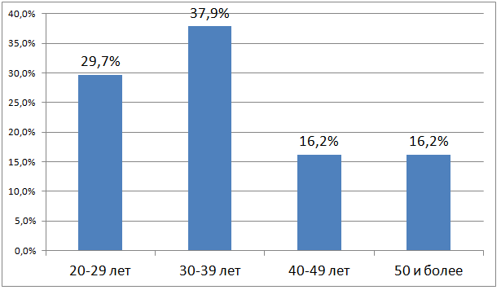

Рис. 3.1. Распределение пострадавших по возрасту.

При этом среди пострадавших количество мужчин составило 75,7%, женщин – 24,3% (рис. 3.2).

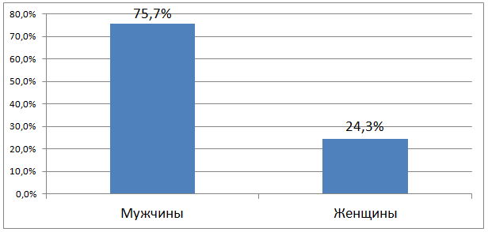

Рис. 3.2. Распределение пострадавших по полу.
Ведущей причиной возникновения сочетанной травмы являлись дорожно-транспортные происшествия, на втором месте – падения с высоты, на третьем – побои и ранения (рис. 3.3).

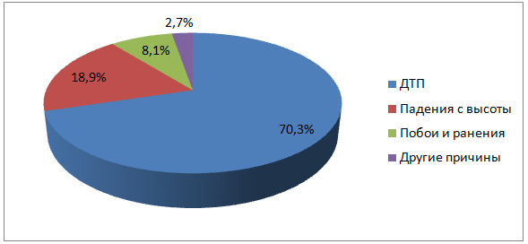

Рис. 3.3. Обстоятельства травмы.

Наиболее часто компонентом сочетанной травмы являлись повреждения головы – 62,2% случаев. На втором месте – грудь и конечности (по 10,8%). На третьем месте – таз (8,1%), на четвёртом – живот (5,4%). Частота повреждения позвоночника составила 2,7% случаев (рис. 3.4).
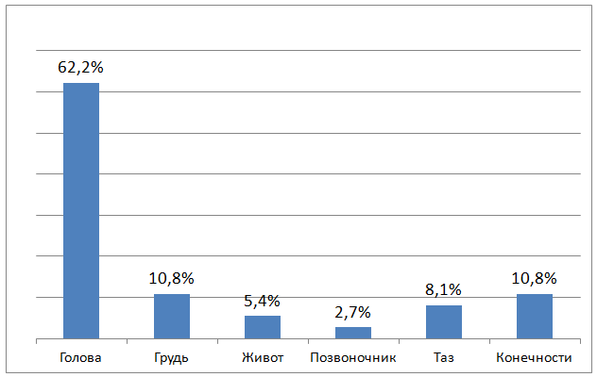

Рис. 3.4. Распределение пострадавших по локализации повреждений.

При этом в 1 группе пациентов частота повреждений головы составила 66,7%, конечностей – 33,3%. Во второй группе – частота повреждений головы составила – 72,7%, груди 13,6%, живота – 9%, конечностей - 4,5%. В третьей группе - повреждения таза составили 50% случаев, головы, груди и позвоночника – по 16,7%.
Чаще всего наблюдалось повреждение нижней челюсти – 35,1% случаев, на втором месте было повреждение верхней челюсти – 27%. Частота переломов скуловой кости составила 16,2% случаев, стенок глазницы и костей носа – 13,5% и 8,1%, соответственно. При этом сочетание переломов разных костей челюстно-лицевой области наблюдалось в 40,5% случаев (рис. 3.5).
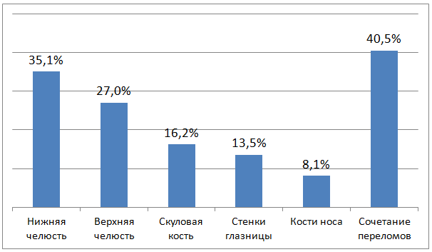

Рис. 3.5. Характеристика переломов костей челюстно-лицевой области.

У 73% пострадавших сочетанные повреждения челюстно-лицевой области были расценены по шкале ВПХ-П (МТ) как тяжёлые, у 2,7% - как крайне тяжёлые. У 24,3% пациентов повреждения были лёгкой и средней степени тяжести (Табл. 3.1).

Таблица 3.1.
Распределение пострадавших по тяжести сочетанной травмы ЧЛО и прогнозу.

Общая тяжесть повреждений сочетанной травмы ЧЛО по шкале ВПХ-П (МТ) | Прогноз по тяжести травмы: ВПХ-П (МТ), ВПХ-СП |  |  |  |  |  |  |  |  | Всего
 | Благоприят-ный |  |  | Положитель-ный |  |  | Неблагоприят-ный
 | n | % |  | n | % |  | n | % |  | n | %
Лёгкая (0,05-0,49 баллов) | 1 | 2,7 |  | 0 | 0 |  | 0 | 0 |  | 1 | 2,7
Средней тяжести (0,5-0,99 баллов) | 8 | 21,6 |  | 0 | 0 |  | 0 | 0 |  | 8 | 21,6
Тяжёлая (1,0-12,9 баллов) | 0 | 0 |  | 22 | 59.4 |  | 5 | 13.5 |  | 27 | 73
Крайне тяжёлая (13 и более баллов) | 0 |  | 0 | 0 |  | 0 | 1 |  | 2,7 | 1 | 2,7
Итого | 9 |  | 24,3 | 22 |  | 59.4 | 6 |  | 16.2 | 37 | 100

При этом в группе с благоприятным прогнозом у 88,9% пострадавших
преобладали повреждения средней степени тяжести, у 11,1% - повреждения легкой степени. В группе с положительным прогнозом у всех пациентов наблюдались тяжёлые повреждения. В группе пациентов с неблагоприятным прогнозом в 83,3% случаев также регистрировались тяжёлые повреждения и в 16,7% - крайне тяжёлые. Средний балл тяжести повреждений по шкале ВПХ-П (МТ) всего массива составил 3,58$±$0,36 балла. При этом средний балл тяжести повреждений пациентов первой группы составил 0,74$±$0,06 балла; второй группы – 2,64$±$0,34 балла; третьей группы – 11,25$±$0,63 балла.
Средний балл тяжести состояния пострадавших при поступлении всего массива наблюдений составил 24,2$±$0,95 балла по шкале ВПХ-СП. При этом средний балл тяжести состояния при поступлении пострадавших первой группы составил 15,4$±$0,67 балла, второй группы – 24,2$±$0,55 балла, третьей группы – 37,2$±$2,5 балла.
Тяжесть состояния при поступлении оценивалась по шкале ВПХ-СП. В удовлетворительном состоянии (до 12 баллов по шкале ВПХ-СП) поступил 1(2,7%) пациент. В состоянии средней степени тяжести (13-20 баллов по шкале ВПХ-СП) поступило 12 (32,4%) человек. В тяжелом состоянии (21-31 балл по шкале ВПХ-СП) – 18 (48,6%) пострадавших. В крайне тяжелом (31-45 баллов по шкале ВПХ-СП) – 5 (13,5%) человек и в критическом состоянии (46 и более баллов по шкале ВПХ-СП) - 1 (2,7%) пострадавший (рис. 3.6).

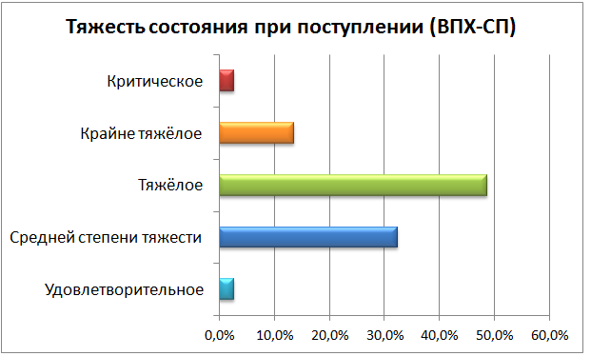

Рис. 3.6 Тяжесть состояния пострадавших при поступлении по шкале
ВПХ-СП.
Как видно из таблицы 3.2, в группе с благоприятным прогнозом 1 (11,1%) пациент поступил в удовлетворительном состоянии, 8 (88,9%) человек – в состоянии средней степени тяжести. В группе с положительным прогнозом 4 (18,2%) человека также поступило в клинику в состоянии средней степени тяжести, а 18 (81,8%) – в тяжёлом состоянии. В группе с неблагоприятным прогнозом течения ТБ 5 (83,3%) пострадавших поступило в клинику в крайне тяжёлом состоянии, 1 (16,7%) – в критическом.

Таблица 3.2.
Распределение пострадавших с сочетанной травмой ЧЛО по тяжести состояния и прогнозу.

Тяжесть состояния пострадавших | Прогноз по тяжести травмы: ВПХ-П (МТ), ВПХ-СП |  |  |  |  |  | Всего
 | Благоприят-ный |  | Положитель-ный |  | Неблагоприят-ный
 | n | % | n | % | n | % | n | %
Удовлетворительное (12 баллов) | 1 | 2,7 | 0 | 0 | 0 | 0 | 1 | 2,7
Средней тяжести (13-20 баллов) | 8 | 21,6 | 4 | 10.8 | 0 | 0 | 12 | 32,4
Тяжёлое (21-31 балл) | 0 | 0 | 18 | 48.6 | 0 | 0 | 18 | 48.6
Крайне тяжёлое (31-45 баллов) | 0 | 0 | 0 | 0 | 5 | 13.5 | 5 | 13.5
Критическое (46 и более баллов) | 0 | 0 | 0 | 0 | 1 | 2,7 | 1 | 2,7
Итого | 9 | 24,3 | 22 | 59.4 | 6 | 16.2 | 37 | 100

На графике представлена зависимость типа течения травматической болезни от общей тяжести повреждений (Рис. 3.7).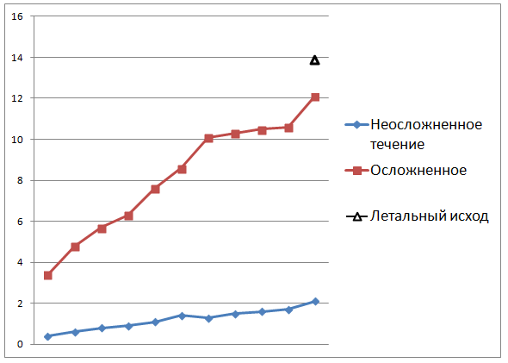

Рис. 3.7. Зависимость течения травматической болезни от общей тяжести повреждений (ВПХ-П).

Из графика видно, что неосложненное течение травматической болезни наблюдалось у пациентов с общей тяжестью повреждений в интервале 0,4-2,1 баллов. Осложненное – в интервале 3,4-12,1 баллов. Летальный исход наступил у пациента с общей тяжестью повреждений 13,9 баллов. Следует отметить, что в общей выборке в 67,6% случаев наблюдалось неосложнённое течение ТБ, в 32,4% - осложнённое течение и в 2,7% - летальный исход. При этом у пациентов 1-ой группы (с благоприятным прогнозом) в 100% случаев наблюдалось неосложненное течение ТБ. У пациентов второй группы (с положительным прогнозом) в 72,7% случаев также наблюдалось неосложненное течение, в 27,3% случаев – осложненное течение ТБ. В третьей группе (с неблагоприятным прогнозом) в 83,3% наблюдалось осложненное течение ТБ, в 16,7% - летальный исход (p <0.05).
В общем массиве наблюдений частота инфекционных осложнений составила 29,7% случаев. Из них на долю местных и висцеральных инфекционных осложнений пришлось по 13,5%; осложнения в виде генерализованного инфекционного процесса наблюдались в 2,7% случаев. Неинфекционное осложнение в виде жировой эмболии наблюдалось в 1(2,7%) случае, что стало причиной летального исхода у 1 пациента из группы с неблагоприятным прогнозом течения ТБ.
Исследование зависимости прогноза от тяжести повреждений показал, что благоприятный прогноз наблюдался у пациентов с общей тяжестью повреждений в интервале от 0,4 до 0,9 баллов, положительный прогноз – в интервале от 1,1 до 8,6 баллов и неблагоприятный – в интервале 10,1 – 13,9 баллов, что статистически достоверно - p<0.05 (рис. 3.8).

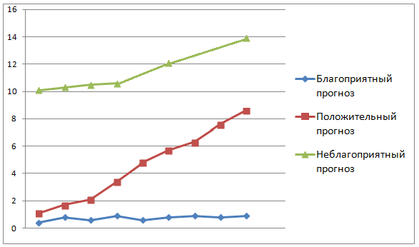
Рис. 3.8. Зависимость прогноза течения ТБ от общей тяжести повреждений (ВПХ-П).

На Рис. 3.9 изображена зависимость прогноза течения ТБ от общей тяжести состояния пострадавших при поступлении. Благоприятный прогноз течения ТБ наблюдался у пациентов с тяжестью состояния при поступлении в пределах 12-18 баллов по шкале ВПХ-СП. Положительный прогноз – в интервале 19-31 балл по шкале ВПХ-СП. Неблагоприятный прогноз течения травматической болезни наблюдался у пострадавших с общей тяжестью состояния при поступлении в пределах 32-47 баллов (p<0.05).

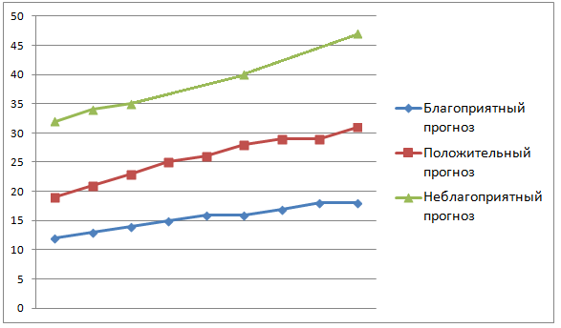

Рисунок 3.9. Зависимость прогноза течения ТБ от общей тяжести состояния пострадавших при поступлении (ВПХ-СП).

На рисунке 3.10 изображена частота применения различных видов остеосинтеза костей челюстно-лицевой области в зависимости от прогноза. Пострадавшие первой группы поступали в клинику в удовлетворительном и состоянии средней степени тяжести, что позволяло применять весь спектр хирургических вмешательств в зависимости от локализации переломов. При этом накостный остеосинтез применялся в 55,6% случаев, внеочаговые способы фиксации – в 33,3% случаев, сочетание способов – в 11,1%.
Пациенты второй группы в 81,8% случаев поступали в лечебное учреждение в тяжёлом состоянии, в 18,2% - в состоянии средней степени тяжести. Компенсированное и субкомпенсированное состояние пострадавших данной группы, оцененное по шкале ВПХ-СГ, также позволяло применять весь спектр хирургических вмешательств, однако частота применения внеочаговых способов фиксации увеличилась и составила 54,5%. Частота применения накостного остеосинтеза уменьшилась до 31,8%. Сочетание способов составило 13,6%.

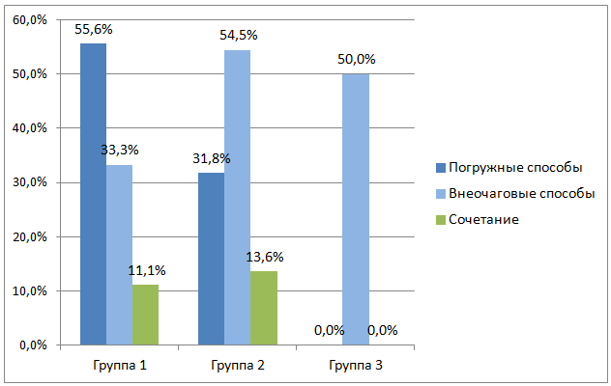

Рис. 3.10. Частота применения различных видов хирургического лечения сочетанной челюстно-лицевой травмы в зависимости от прогноза.

Следует отметить, что тяжелое состояние пострадавших при поступлении в группе с положительным прогнозом является показанием к применению тактики ЗМХЛ, на первом этапе которой проводятся мероприятия, направленные на устранение асфиксии и кровотечения. Переломы верхней челюсти по типу Ле Фор I и Ле Фор II относятся к тяжёлым. При наличии таких переломов основной задачей хирурга является фиксация лицевого отдела черепа к мозговому. Репозиция и фиксация отломков осуществляется миниинвазивными внеочаговыми способами: по методикам Макиенко, Збаржа, Рудько, Бобылева (рис. 3.11).
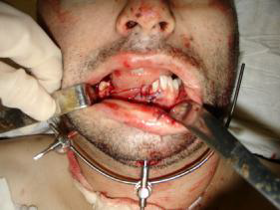
Рис. 3.11. Внешний вид пострадавшего после репозиции и фиксации отломков челюстей аппаратом Я.М. Збаржа.

Хорошо зарекомендовал себя при повреждениях костей средней зоны лица малоинвазивный внеочаговый остеосинтез по методике Д.Ю. Мадай (рис. 3.12).
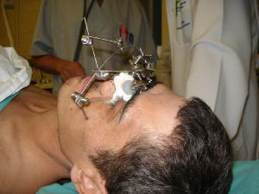

Рис. 3.12. Малоинвазивный внеочаговый остеосинтез по методике Д.Ю. Мадай.

При тяжёлых повреждениях нижней челюсти при сочетанных травмах ЧЛО на 1-м этапе тактики ЗМХЛ выполняется внеочаговый остеосинтез аппаратами Я.М. Збаржа и В.Ф. Рудько.
Главной задачей второго этапа данной тактики является стабилизация состояния пациента. Также проводится исчерпывающая диагностика повреждений лицевого скелета путем выполнения компьютерной томографии в режиме 3D, этапное восстановление поврежденных костных структур средней зоны лица, профилактика развития инфекционных осложнений (санация потенциальных источников инфекции) и мероприятия, направленные на подготовку пациента к реконструктивным операциям и окончательному варианту остеосинтеза.
Третий этап тактики ЗМХЛ соответствует четвертому периоду травматической болезни. На данном этапе проводится замена внеочагового остеосинтеза накостным. При наличии повреждений верхней и средней зоны лица показано проведение эндопротезирования биодеградирующими имплантами и использование титановой сетки. Остеосинтез минипластинами с угловой стабильностью проводится при наличии повреждений нижней челюсти.
Декомпенсированное состояние пациентов третьей группы являлось противопоказанием к применению накостного остеосинтеза. В данной группе пострадавших было показано применение малотравматичного внеочагового остеосинтеза в режиме фиксации для стабилизации переломов и обеспечения дальнейшего лечения.
Средний срок пребывания в стационаре пациентов первой группы с общей тяжестью повреждений в интервале 0,4-0,9 балла по шкале ВПХ-П (лёгкие повреждения и повреждения средней степени тяжести) и тяжестью состояния при поступлении в интервале 12-19 баллов по шкале ВПХ-СП (удовлетворительное состояние и состояние средней степени тяжести) составил 6$±$0,67 суток.
Пациенты второй группы, общая тяжесть повреждений которых находилась в интервале 1,1-8,6 баллов по шкале ВПХ-П (тяжелые повреждения) и общей тяжестью состояния при поступлении в интервале 19-31 балл по шкале ВПХ-СП (тяжелое состояние и состояние средней степени тяжести), находились на лечении в среднем 13$±$0,55 суток.
Пострадавшие из группы с неблагоприятным прогнозом с общей тяжестью повреждения в интервале 10,1-13,9 баллов по шкале ВПХ-П (тяжёлые и крайне тяжёлые повреждения) и общей тяжестью состояния при поступлении в интервале 32-47 баллов по шкале ВПХ-СП (крайне тяжёлое и критическое состояние) – находились на стационарном лечении 28$±$2,83 суток (Рис. 3.13).

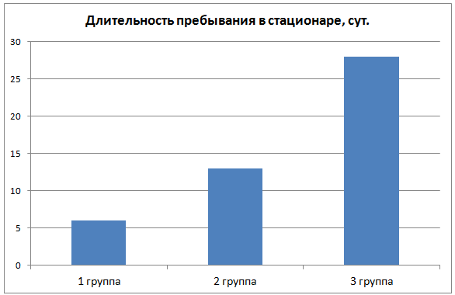

Рис. 3.13. Длительность пребывания пострадавших в стационаре в зависимости от прогноза.

Заключение.

Cредний возраст пострадавших с сочетанной травмой ЧЛО составил 36,8+-1,05 лет, при этом частота встречаемости сочетанной травмы у пациентов в возрасте до 40 лет составила 67,6%. Главной причиной тяжёлых сочетанных травм ЧЛО являлись дорожно-транспортные происшествия (70,3%), на втором месте – падения с высоты (18,9%), на третьем – побои и ранения (8,1%). Наиболее частым компонентом сочетанной травмы ЧЛО являлась голова – 62,2% случаев. На втором месте – грудь и конечности (по 10,8%). На третьем месте – таз (8,1%), на четвёртом – живот (5,4%). Частота повреждения позвоночника составила 2,7% случаев.
В структуре повреждений челюстно-лицевой области чаще всего наблюдались повреждения нижней челюсти – 35,1% случаев. На втором месте были переломы верхней челюсти – 27%, частота повреждений скуловой кости составила 16,2% случаев, стенок глазницы и костей носа – 13,5% и 8,1%, соответственно. При этом сочетание переломов костей наблюдалось в 40,5% случаев.
Средний балл тяжести повреждений по шкале ВПХ-П (МТ) всего массива составил 3,58$±$0,36 балла. При этом средний балл тяжести повреждений пациентов первой группы составил 0,74$±$0,06 балла. Следует отметить, что у пострадавших данной группы в 88,9% случаев наблюдались повреждения средней степени тяжести, у 11,1% - повреждения легкой степени. Среднее значение тяжести повреждений второй группы – 2,64$±$0,34 балла, при этом у всех пациентов наблюдались тяжёлые повреждения. Средний балл тяжести повреждений у пострадавших третьей группы составил 11,25$±$0,63 балла, при этом у пострадавших данной группы в 83,3% случаев регистрировались тяжёлые повреждения и в 16,7% - крайне тяжёлые.
Тяжесть состояния пострадавших при поступлении оценивалась по шкале ВПХ-СП. Средний балл тяжести состояния при поступлении всего массива наблюдений составил 24,2$±$0,95 балла. Средний балл тяжести состояния при поступлении пострадавших первой группы составил 15,4$±$0,67 балла; второй группы – 24,2$±$0,55 балла; третьей группы – 37,2$±$2,5 балла. В удовлетворительном состоянии (до 12 баллов по шкале ВПХ-СП) поступил 1(2,7%) пациент. В состоянии средней степени тяжести (13-20 баллов по шкале ВПХ-СП) поступило 12 (32,4%) человек. В тяжелом состоянии (21-31 балл по шкале ВПХ-СП) – 18 (48,6%) пострадавших. В крайне тяжелом (31-45 баллов по шкале ВПХ-СП) – 5 (13,5%) человек и в критическом состоянии (46 и более баллов по шкале ВПХ-СП) - 1 (2,7%) пострадавший. При этом в группе с благоприятным прогнозом 1 (11,1%) пациент поступил в удовлетворительном состоянии, 8 (88,9%) человек – в состоянии средней степени тяжести. В группе с положительным прогнозом 4 (18,2%) человека также поступило в клинику в состоянии средней степени тяжести, а 18 (81,8%) – в тяжёлом состоянии. В группе с неблагоприятным прогнозом течения ТБ 5 (83,3%) пострадавших поступило в клинику в крайне тяжёлом состоянии, 1 (16,7%) – в критическом.
Установлена достоверная взаимосвязь (p<0.05) между общей тяжестью повреждений пострадавших и прогнозом течения ТБ. Так, у пациентов с общей тяжестью повреждений в интервале 0,4-0,9 баллов по шкале ВПХ-П (МТ) наблюдался благоприятный прогноз течения ТБ. У пострадавших с общей тяжестью повреждения 1,1-8,6 балов по шкале ВПХ-П (МТ) – положительный прогноз. У пациентов с общей тяжестью повреждений в интервале 10,1-13,9 балла по шкале ВПХ-П (МТ) наблюдался неблагоприятный прогноз течения ТБ.
Установлена достоверная взаимосвязь (p<0.05) между общей тяжестью повреждений, состояния пострадавших при поступлении и характером течения ТБ. Так, неосложненное течение ТБ наблюдалось у пациентов с общей тяжестью повреждений в интервале 0,4-2,1 баллов. Осложненное – в интервале 3,4-12,1 баллов. Летальный исход наступил у пациента с общей тяжестью повреждений 13,9 баллов. При этом у пациентов первой группы (с благоприятным прогнозом) в 100% случаев наблюдалось неосложненное течение ТБ. У пациентов второй группы (с положительным прогнозом) в 72,7% случаев также наблюдалось неосложненное течение, в 27,3% случаев – осложненное течение ТБ. В третьей группе (с неблагоприятным прогнозом) в 83,3% наблюдалось осложненное течение, в 16,7% - летальный исход (p<0.05).
Установлена достоверная взаимосвязь между общей тяжестью повреждений, состояния пострадавших при поступлении и длительностью стационарного лечения (p<0.05). Средний срок пребывания в стационаре пациентов первой группы с общей тяжестью повреждений в интервале 0,4-0,9 балла по шкале ВПХ-П (лёгкие повреждения и повреждения средней степени тяжести) и тяжестью состояния при поступлении в интервале 12-19 балла по шкале ВПХ-СП (удовлетворительное состояние и состояние средней степени тяжести), составил 6$±$0,67 суток. Пациенты второй группы, общая тяжесть повреждений которых находилась в интервале 1,1-8,6 баллов по шкале ВПХ-П (тяжелые повреждения) и общей тяжестью состояния при поступлении в интервале 19-31 балл по шкале ВПХ-СП (тяжелое состояние и состояние средней степени тяжести), находились на лечении в среднем 13$±$0,55 суток. У пострадавших из группы с неблагоприятным прогнозом с общей тяжестью повреждений в интервале 10,1-13,9 баллов по шкале ВПХ-П (тяжёлые и крайне тяжёлые повреждения) и общей тяжестью состояния при поступлении в интервале 32-47 баллов по шкале ВПХ-СП (крайне тяжёлое и критическое состояние) средний срок стационарного лечения составил 28$±$2,83 суток.
Объем и характер хирургического лечения должны определяться не только локализацией переломов, но и тяжестью состояния пострадавших. Так, в группе с благоприятным прогнозом течения ТБ, пострадавшие поступали в лечебное учреждение в удовлетворительном и состоянии средней степени тяжести. Состояние компенсации пациентов данной группы позволяло применять весь спектр хирургических вмешательств в зависимости от локализации повреждений. Частота применения накостного остеосинтеза в данной группе пациентов составила 55,6%, внеочаговые способы фиксации – 33,3%, сочетание способов – 11,1%. Пациенты группы с положительным прогнозом поступали в лечебное учреждение в состоянии средней степени тяжести и в тяжёлом состоянии. Состояние субкомпенсации также позволяло применять все виды хирургических вмешательств. Однако частота применения малотравматичных внеочаговых способов фиксации возросла до 54,5%. Частота применения накостного остеосинтеза уменьшилась до 31,8%. Сочетание способов составило 13,6%. Пациенты группы с неблагоприятным прогнозом поступали в лечебное учреждение в крайне тяжёлом и критическом состоянии. В данной группе пациентов остеосинтез выполняется по жизненным показаниям. Учитывая состояние декомпенсации пострадавших, методом выбора являлись малотравматичные внеочаговые способы фиксации.
Таким образом, частота развития осложнений, летальность, прогноз и характер течения ТБ зависят от общей тяжести повреждений и тяжести состояния пострадавших. Оказание помощи пациентам с сочетанной травмой челюстно-лицевой области должно проводиться с соблюдением основных принципов комплексной диагностики и лечения с использованием объективной оценки тяжести травм. Наиболее перспективным направлением улучшения исходов лечения является внедрение в систему лечения тактики запрограммированного многоэтапного хирургического лечения.
Объем и характер хирургического лечения должны определяться не только локализацией переломов, но и тяжестью повреждений и тяжестью состояния пострадавших на всех этапах лечения.

Выводы.

1. Прогнозирование исхода лечения тяжёлой сочетанной травмы ЧЛО является объективным методом определения хирургической тактики в остром периоде ТБ.
2. При благоприятном прогнозе создаются условия для применения полного спектра хирургических вмешательств на ЧЛО в остром периоде ТБ.
3. При положительном и неблагоприятном прогнозах – методом выбора является тактика запрограммированного многоэтапного хирургического лечения – Damage control surgery.

СПИСОК ЛИТЕРАТУРЫ
- Багненко С.Ф., Ермолов А.С., Стожаров В.В. и др. Основные принципы диагностики и лечения тяжелой со-четанной травмы // Скорая медицинская помощь. - 2008.- №3. - С. 3-7.
- Белоус И.М. Биометрические аспекты хирургической тактики комплесного лечения сочетанной травмы челюстно-лицевой области: автореф. дис. на соиск. учен. степ. канд. мед. наук: 14.00.27, 14.00.21/ И.М. Белоус; Новгородский государственный университет им. Ярослава Мудрого. – СПб., - 2005., - 20 с.
- Бобылев Н.Г. Чрескостный внеочаговый остеосинтез при переломах мыщелкового отростка нижней челюсти аппаратами нашей конструкции: автореферат дис. на соиск. учен. степ. канд. мед. наук : 14.00.21 / Н. Г. Бобылев ; Хабар. гос. мед. ин-т. - Омск, 1995. - 18 с.
- Васильев А. Ю., Лежнев Д. А. Лучевая диагностика повреждений челюстно-лицевой области //М.: Гэотар-Медиа, 2010. – С. 5-8.
- Военно-полевая хирургия локальных войн и вооруженных конфликтов: руководство для врачей / Под ред. Е.К. Гуманенко, И.М. Самохвалова. – М.: ГЭОТАР – Медиа, 2011. – 672 c.
- Гончаренко С. А. Хирургическое лечение больных с травматическими повреждениями костей средней зоны лица // Здоровье. Медицинская экология. Наука. – 2012. – Т. 1-2, № 47-48. – С. 39-40.
- Гуманенко Е.К. Политравма. Актуальные проблемы и новые технологии в лечении // Новые технологии в военно-полевой хирургии и хирургии повреждений мирного времени / Междунар. конф. 26-28 октября 2006, СПб.- 2006. - С. 4-14.
- Гуманенко Е.К. Сочетанные травмы с позиции объективной оценки тяжести травм: Aвтореф. дисс.докт. Мед наук. – Л., ВМедА, 1992.–28 с.
- Гуманенко Е.К., Бояринцев В.В., Супрун Т.Ю. Объективная оценка тяжести тяжести травм // Клин.мед. и патофизиол. – 1996. - №1. – C. 24 – 37.
- Еолчиян С. А., Потапов А. А. Ван Дамм ФА и др //Краниофациальная травма. Клиническое руководство по черепно-мозговой травме. Под ред. АН Коновалова и др. М. – 2002. – Т. 3. – С. 313-364.
- Ерюхин И. А. Экстремальное состояние организма в хирургии повреждений. Теоретическая концепция и практические вопросы проблемы //Мед. академ. журнал. – 2002. – Т. 2. – №. 3. – С. 25-41.
- Ерюхин И.А., Марчук В.Г. Патогенетическое и клиническое обоснование организационных и тактических принципов диагностики и лечения тяжелой сочетанной травмы // Оказание помощи при сочетанной травме. – М., 1997. – C. 60 – 67.
- Золотухин С.Е., Заплаткин И.Е. Проблема оценки тяжести травматического шока и возможные пути ее решения // Ортопед., травматол. Протезир. – 1989. - №6. – C. 64 – 68.
- Изергина Е. В., Лозовская С. А., Косолапов А. Б. Преждевременная смертность от внешних причин мужчин трудоспособного возраста в Дальневосточном федеральном округе // Фундаментальные исследования. – 2012. – №3. – С. 339-345.
- Карпов С. М., Христофорандо Д. Ю., Шевченко П. П. Эпидемиологические аспекты челюстно-лицевой травмы на примере г. Ставрополя // Рос. Стоматологический журнал. – 2012. – № 1. – С. 50-51.
- Копецкий И. С., Насибулин А. М. Тяжелая кранифациальная травма // Наука Красноярья. – 2012. – № 3(03). – С. 89-101.
- Крылов В. В., Левченко О.В., Шалумов А.З. и др. Хирургическое лечение краниоорбитальных повреждений в остром периоде черепно-мозговой травмы // Нейрохирургия и неврология детского возраста. – 2012. – № 2-3. – С. 119-129.
- Лурье Т. М. Основные задачи реабилитации в стоматологии // Актуальные вопросы реабилитации в стоматологии. - Тр. ЦНИИС. – М., 1986. – Т. 16. – С. 3–5.
- Мадай Д.Ю. Изолированные и сочетанные травмы лица. Комбинированные поражения: Учеб. - метод. пособие. – СПб. – 2006. – 33с.
- Мадай Д.Ю. Раны и раневая инфекция. Современный взгляд на первичную хирургическую обработку ран. – СПб. – 1996. – 28с.
- Мадай Д.Ю. Сочетанная черепно-лицевая травма/ НовГУ им. Ярослава Мудрого. – Великий Новгород, 2011. – C. 41-50.
- Мадай Д.Ю., Головко К.П. Хирургическая тактика у пострадавших с тяжёлой сочетанной травмой челюстно – лицевой области // Вестник Российской военно – медицинской академии. – 2007. №1 (17). – С. 585 – 586.
- Мадай Д.Ю., Чуфаровская Т.И., Шамолина И.И. Лечение гнойных ран различной локализации иммобилизованной коллагеназой в условиях регулируемой активности раневых энзимов // Нижегородский мед. журнал. – 1992. - №4. – С. 13 – 16.
- Множественные и сочетанные травмы / В.А. Соколов. – М. : ГЭОТАР-Медиа, 2006. – 512 с.
- Неотложная нейрохирургия: руководство для врачей / Под ред. В.В. Лебедева, В.В. Крылова. – М.: Медицина, 2000. – 568с.
- Новожилов А. В. Мониторинг сочетанной механической травмы: автореф. дис. на соиск. учен. степ. канд. мед. наук: 14.01.17, 14.02.03/ А.В. Новожилов. – Иркутск, 2009. – 23 с.
- Огнестрельные ранения лица / А.В. Лукьяненко. – СПб: Специальная литература, 1996. – 182 с.
- Панков И. О. Тяжелые сочетанные повреждения. Проблемы. Решения // Бюл. СО РАМН. – 2011. – № 4(80). – С. 83-84.
- Политравма (организационные, тактические и методологические проблемы) / Л.Н Анкин. - М.: МЕДпресс-информ, 2004. - 176 с.
- Политравма / В.В. Агаджанян и др. — Новосибирск: Наука, 2003. — 492 с.
- Политравма: травматическая болезнь, дисфункция иммунной сиситемы, современная стратегия лечения / Под ред. Е.К. Гуманенко, В.К. Козлов. – М.: ГЭОТАР – Медиа, 2008. – 608с.
- Салахов Э.Р., Какорина Е.П. Травмы и отравления в России и за рубежом // Проблемы социальной гигиены, здравоохранения и истории медицины. - 2004. - №2 . - С.13-20.
- Сингаевский А. Б. Пути улучшения исходов лечения тяжелой сочетанной травмы мирного и военного времени : Автореферат дис. на соиск. учен. степ. д-ра мед. наук : 14.00.27/ А. Б. Сингавевский; Военно-медицинская академии им. С.М. Кирова. – СПб., 2003. – 40 с.
- Современная боевая хирургическая травма / Д.Ю. Мадай. – СПб: Специальная литература, 1996. – 82с.
- Топчиев М. А., Плеханов В. И., Гуреев П. Г. и др. Проблемы лечения больных с сочетанной скелетной и черепно-мозговой травмой // Бюл. СО РАМН. – 2011. – № 4(80). – С. 186-189.
- Травматическая болезнь и ее осложнения: руководство для врачей / С.А. Селезнев, С.Ф. Багненко, Ю.Б. Шапот, А.Н. Курыгин. – СПб: «Политехника», 2004. – 414 с.
- Трубников В.Ф., Попов И.Ф., Лихачев В.А. Лечение переломов длинных трубчатых костей у пострадавших с множественными и сочетанными повреждениями // Ортопедия, травматология и протезирование. – 1983. – № 4. – С. 28-33.
- Фраерман А. П., Сыркина Н. В., Железин О. В. и др. Сочетанная черепно-мозговая травма. Сообщение 2. Неотложная помощь и хирургическая тактика // Современные технологии в медицине. – 2010. – № 4. – С. 128-137.
- Хирургическая помощь раненым в челюстно – лицевую область на войне / Д.Ю. Мадай и др. – СПб: Специальная литература, 2000. – 49с.
- Христофорандо Д. Ю. Анализ распространенности, диагностики и лечения сочетанной черепно-лицевой травмы // Медицинский вестник Северного Кавказа. – 2011. – Т. 23, № 3. – С. 36-37.
- Цибин Ю.Н. Многофакторная оценка тяжести травматического шока в клинике // Вестн. хир. – 1980 - №9. – C. 62-67.
- Шалумов А. З., Левченко О. В., Кутровская Н.Ю. Структура челюстно-лицевых повреждений сочетанных с черепно-мозговой травмой // XI Всерос. науч. – практ. конф. нейрохирургов «Поленовские чтения» : сб. науч. трудов. – М., 2012. – С. 137.
- Шок. Теория, клиника, оргагнизация противошоковой помощи / Багненко С.В., Мазуркевич Г.С. – СПб: «Политехника», 2004. – 539 с.
- Штейнле А. В. Патологическая физиология и современные принципы лечения тяжелых сочетанных травм (часть 1) // Сибирский медицинский журнал (г. Томск). – 2009. – Т. 24, № 3-1. – С. 119-127.
- Bataineh A. B. Etiology and incidence of maxillofacial fractures in the north of Jordan //Oral Surgery, Oral Medicine, Oral Pathology, Oral Radiology, and Endodontology. – 1998. – Vol.86, №. 1. – P. 31-35.
- Bossert R. P., Girotto J. A. Blindness following facial fracture: treatment modalities and outcomes //Craniomaxillofacial trauma & reconstruction. – 2009. – Vol.2, №. 3. – P. 117 – 124.
- Cabalag M. S. et al. Epidemiology and management of maxillofacial fractures in an Australian trauma centre //Journal of Plastic, Reconstructive & Aesthetic Surgery. – 2014. – Vol.67, №. 2. – P. 183 - 189.
- Deliverska E. G., Rubiev M. Facial fractures and related injures in department of maxillofacial surgery //Journal of IMAB–Annual Proceeding Scientific Papers. – 2013. – Vol.19, №. 2. – P. 289-291.
- Down K. E., Boot D. A., Gorman D. F. Maxillofacial and associated injuries in severely traumatized patients: implications of a regional survey //International journal of oral and maxillofacial surgery. – 1995. – Vol24, №. 6. – P. 409-412.
- Fengjun L., Mtete K.A., Xuting Z., Nanhai S. Complex therapy for hepatic trauma //East Afr. Med. J. – 2005. – Vol.82, №1. – P.28 – 33.
- Gourgiotis S. et al. Operative and nonoperative management of blunt hepatic trauma in adults: a single‐center report //Journal of hepato-biliary-pancreatic surgery. – 2007. – Vol.14, №4. – P. 387-391.
- Hutchison I. L. et al. The BAOMS United Kingdom survey of facial injuries part 1: aetiology and the association with alcohol consumption //British Journal of Oral and Maxillofacial Surgery. – 1998. – Vol.36, №. 1. – P. 3-13.
- Kellman R. M., Losquadro W. D. Comprehensive airway management of patients with maxillofacial trauma //Craniomaxillofacial trauma & reconstruction. – 2008. – Vol.1, №. 1. – P. 39 – 48.
- Kostakis G. et al. An epidemiologic analysis of 1,142 maxillofacial fractures and concomitant injuries //Oral surgery, oral medicine, oral pathology and oral radiology. – 2012. – Vol.114, №5. – P.69 - 73.
- Kraft A. et al. Craniomaxillofacial trauma: synopsis of 14,654 cases with 35,129 injuries in 15 years //Craniomaxillofacial trauma & reconstruction. – 2012. – Vol.5, № 1. – P. 41 – 49.
- Laski R. et al. Facial trauma: a recurrent disease? The potential role of disease prevention //Journal of oral and maxillofacial surgery. – 2004. – Vol.62, №. 6. – P. 685-688.
- Lee J. C., Peitzman A. B. Damage-control laparotomy //Current opinion in critical care. – 2006. – Vol.12, №. 4. – P. 346-350.
- Maliska M. C. S., Lima Júnior S. M., Gil J. N. Analysis of 185 maxillofacial fractures in the state of Santa Catarina, Brazil //Brazilian oral research. – 2009. – Vol.23, №. 3. – P. 268-274.
- Murray G.J.L. The Global Burden of Disease 2000 project: aim, methods and data sources, revised. / G.J.L. Murray et al. //Geneva, World Health Organization 2001 (GPE Discussion PaperNo.36)
- Nakhgevany K. B., LiBassi M., Esposito B. Facial trauma in motor vehicle accidents: etiological factors //The American journal of emergency medicine. – 1994. – Vol.12, №2. – P. 160-163.
- Perry M. et al. Emergency care in facial trauma—a maxillofacial and ophthalmic perspective //Injury. – 2005. – Vol.36, №. 8. – Р. 875-896.
- Ribert M., Quandelle P., Bollengier D., Hassoun A., Delohen P. Le traitement des polytraumatises // Chirurgie (Paris). – 1984. – Vol. 110, № 4. – P. 346-351.
- Roberts I. et al. The CRASH-2 trial: a randomised controlled trial and economic evaluation of the effects of tranexamic acid on death, vascular occlusive events and transfusion requirement in bleeding trauma patients //Health technology assessment (Winchester, England). – 2013. – Vol.17, №. 10. – P. 1-79.
- Scalea T. M. et al. Focused assessment with sonography for trauma (FAST): results from an international consensus conference //Journal of Trauma and Acute Care Surgery. – 1999. – Vol. 46, №. 3. – Р. 466-472.
- Scheyerer M. J. et al. Maxillofacial injuries in severely injured patients //Journal of trauma management & outcomes. – 2015. – Vol.9, №. 1. – P. 1 – 9.
- Tong D. C., Breeze J. Damage control surgery and combat-related maxillofacial and cervical injuries: a systematic review //British journal of oral and maxillofacial surgery. – 2016. – Vol. 54, №1. – С. 8-12.
- Van Hout W. M. M. T. et al. An epidemiological study of maxillofacial fractures requiring surgical treatment at a tertiary trauma centre between 2005 and 2010 //British journal of oral and maxillofacial surgery. – 2013. – Vol. 51, №. 5. – P. 416-420.
- World Health Organization. The world Health Report 2001: Mental Health: new understanding, new hope. – World Health Organization, 2001.
- Тулупов А.Н. Тяжелая сочетанная травма: решенные и нерешенные организационные проблемы в условиях Санкт-Петербурга / А.Н. Тулупов; Санкт-Петербургский НИИ скорой помощи им. И.И. Джанелидзе. – СПб, 2014. – Режим доступа: http://congress-ph.ru/common/htdocs/upload/fm/travma14/19/19-48.pdf. -Дата обращения: 19.02.2016

